SREDA, 25. 3. 2020

TJA 8 (skupina Ahačič: Dino, Miha, Amanda, Laura, Nik, Ivana, Anže, Lorin, Ajda, Špela, Ana, Matevž K., Luka, Matevž P.P.)

Saj veste, da je danes materinski dan, kajne?

Kako je šlo s prevodi besed? Verjamem, da brez težav.

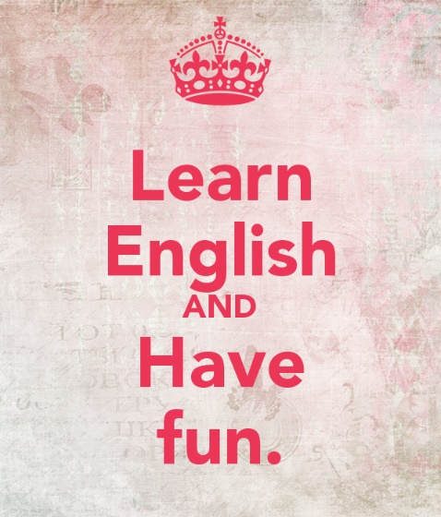
Današnja ura bo namenjena utrjevanju besedišča. Deleli bomo naloge v delovnem zvezku. Ker ste bili včeraj zelo pridni, bo danes dela manj.

DZ str. 73/40
str. 74/41
str. 74, 75/42abc

Kdor želi še več, ima na tej povezavi Cesarjeva nova oblačila (in English, of course):
https://www.youtube.com/watch?v=z9mQoJU-6I0

